文档编号：LTPT-2026-G6-46 版本号：V1.0
密 级：内部 · 教学用

“澜图”遥感影像智能解译与地物提取平台建设项目
项目开发总结报告（复盘）
（教学样例）

编制单位：通关实训第 3 组
编 制：通关实训第 3 组（全组）
审 核：指导教师
批 准：课程负责人（验收评审）
编制日期：2026 年 9 月 2 日

修订记录
版本 | 日期 | 修订章节 | 修订说明 | 编制/修订人
V0.9 | 2026-08-31 | 第 2～5 章 | 复盘数据初稿：计划偏差、AI 协作量化、技术债务清单（D16） | 全组
V1.0 | 2026-09-02 | 全部 | 验收答辩后定稿：经验教训与课程工作流改进建议归档（D18） | 全组
注：本表记录自初稿以来的全部版本沿革；逐次修订的详细影响面分析见正文相关章节与变更单。

目 录
1 引言 1
1.1 项目概述 1
1.2 双轨口径说明（审计约定项 D-06 闭环） 1
1.3 课程执行时间线 1
2 实际开发结果 2
3 计划 vs 实际偏差分析 2
4 AI 协作量化数据 3
4.1 核心指标 4
4.2 净收益口径说明 5
4.3 三条可迁移结论 5
5 技术债务清单与偿还计划 5
6 经验与教训 6
7 对课程工作流的改进建议 6
8 结论 7

1 引言

1.1 项目概述
澜图遥感影像智能解译与地物提取平台：面向应急测绘与国土调查场景的遥感影像解译工具集，基于开源 segment-geospatial 做行业化二次开发。支持 GeoTIFF/PNG/JPEG 影像接入与元数据核验、在线瓦片下载合成、全自动/点框提示/文本提示三种分割模式、掩膜矢量化与多格式导出，并以 GeoPackage 成果直连 QGIS。交付形态：命令行工具 + REST 服务单进程部署，支持 GPU 与 CPU 两种模式；交付文档 48 件（国标文档 + 过程样例 + 机器可读集）。

1.2 双轨口径说明（审计约定项 D-06 闭环）
本项目存在两套工期口径，特此说明避免混淆：投标基线（03 号文项目计划 v1）按招标要求承诺合同签订后 24 周完成开发、部署、试运行与竣工验收，这是面向仿真甲方的商务技术承诺，作为历史基线文档不回改；课程执行版将全生命周期压缩至 18 个工作日的教学周期（2026-08-10 至 09-02，4 人小组+AI 加速），本报告全部计划 vs 实际对比均基于课程执行版基线。两轨的映射关系：投标基线的 M1~M5 里程碑对应课程六关，人月投入按 1:6 压缩仿真。

1.3 课程执行时间线
表 1-1 课程执行时间线
周次 | 窗口 | 关卡 | 关键事件
第 1 周 | D1~D5（8/10~8/14） | 关 1 竞标、关 2 启动 | 立项通过（8/13 述标）；投标书与 AI 辅助策略归档；用户访谈启动（8/14）
第 2 周 | D6~D10（8/17~8/21） | 关 2 收尾、关 3 设计、关 4 启动 | M2 SRS 评审与 AI 反澄清 12 条裁决（8/17）；设计文档集+ADR×3 与测试计划定稿；M3 设计评审（8/20，+1d）；工程基线与迭代一启动（8/20~8/21）
第 3 周 | D11~D15（8/24~8/28） | 关 4 研发冲刺主体 | 中期评审锁范围（8/24 末）；迭代二；PR 28 个；PE-01 攻坚与 CR-001 四步闭环（8/26~8/27）；M4 MVP 冻结（8/28）
第 4 周 | D16~D18（8/31~9/2） | 关 5 收口、关 6 交付验收 | 系统测试与精度实测（8/31）；性能压测、破坏性自测、故障演练与三项课前审计（9/1）；M6 验收答辩与本报告定稿（9/2）

2 实际开发结果
- 功能：MVP 5 项核心功能（需求确认书口径，SRS 分解为 9 条 MVP 需求）全部交付并通过 UAT；★款 13 条全部达标；二期候选（FR-01.4 / FR-02.5 / FR-05.3 / FR-07.3）按砍范围预案未交付，已在需求确认书附约中说明；
- 质量：三项过关条件全满足（高危清零、集成 100%、RTM 闭环）；缺陷 24 条全闭环（22 修复+2 Deferred 挂账）；覆盖率 78%/核心 93%/增量 91%（36 号文）；
- 验收：文档审计 93.8 分、可移植性独立验证 1h12m 通过、AI 审计 1 项不符合（扣分通报）、UAT 通过（47 号文）。

3 计划 vs 实际偏差分析
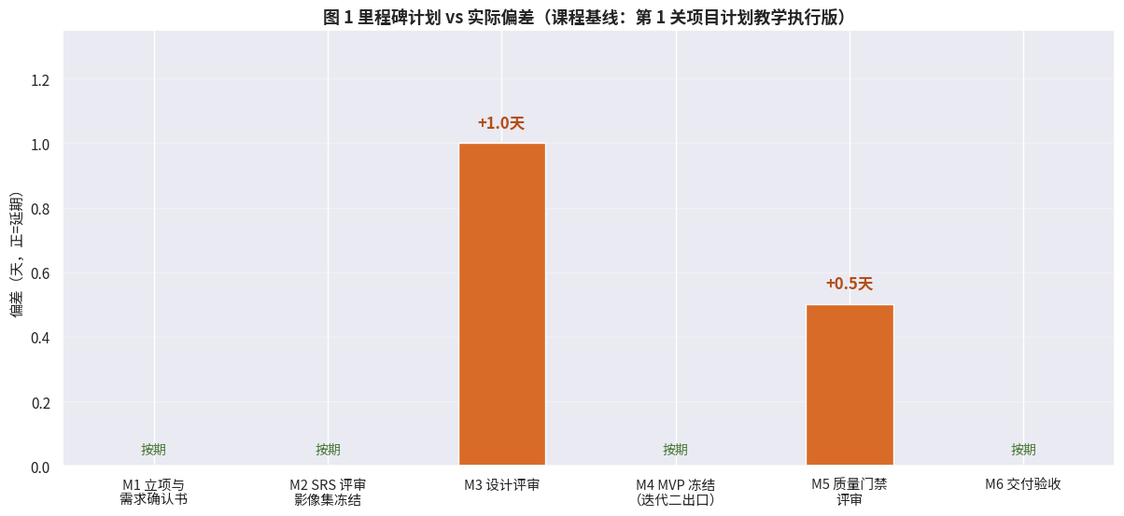
图 1 里程碑计划 vs 实际偏差
六个里程碑四个按期、两个偏差：M3（设计评审）+1 天（计划 8/19→实际 8/20），非功能设计的原型验证（分割推理压测预演）比预期复杂——事后看是值得的，它把 PE-01 问题提前暴露在编码前；M5（质量门禁评审）+0.5 天（9/1→9/1 中午），红队自测缺陷连夜修复 9 小时挤占收口，半天顺延但守住验收日。按期项中，M2（SRS 评审，8/17）守得惊险：AI 反澄清 12 条中有 3 条（精度口径、降级语义、坐标系职责）需要查文献与样例数据才能裁决，低估了澄清深度，靠 D6 当晚加时守住；M4（MVP 冻结，8/28）靠迭代内缓冲吸收了 PE-01 攻坚平台期 2 天（3.4s→2.8s）与 CR-001 变更。两处偏差均被后续关卡吸收，未传导至验收日。
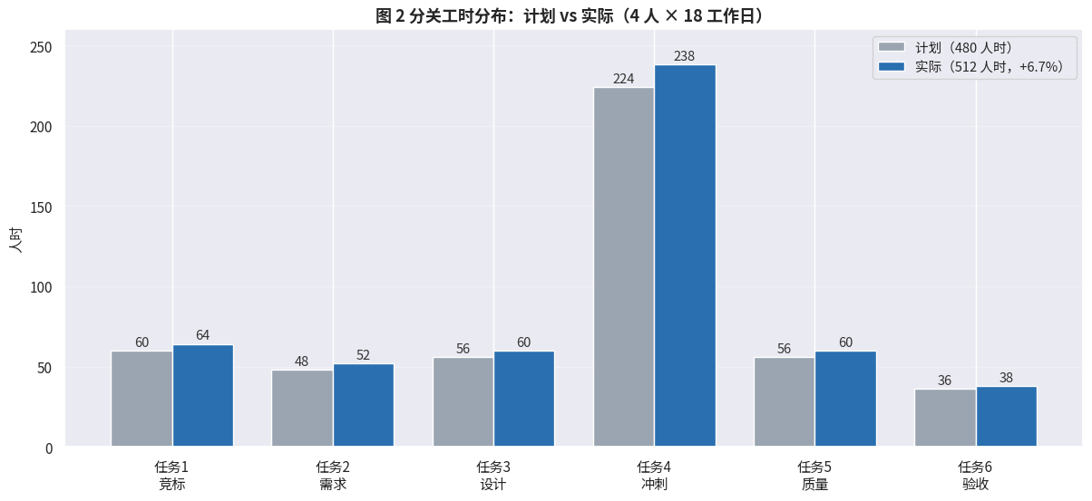
图 2 分关工时分布：计划 vs 实际
表 3-1 计划偏差归因表
偏差源 | 工时影响 | 根因 | 对策（已执行/教训）
PE-01 性能攻坚 | +18h | 排队主导架构下调参空间有限，裁剪参数多轮实测 | 设计期应做性能原型验证（教训 E-01）
CR-001 变更 | +6h | 首轮精度未达标触发方案调整 | 变更四步流程消化良好（1.5h 流程成本值得）
红队自测缺陷连夜修复 | +9h | BUG-131/133 严重级不过夜 | SRS 补资源保护条款可前置拦截（改进 I-01）
M3 设计评审延期追赶 | +13h | 原型验证返工与评审整改 | 设计期性能原型验证前置（教训 E-01 同源）
文档 AI 半自动生成 | -14h | SRS 结构化章节、手册初稿、RTM 挂接提效 | 净正收益，详见第 4 章
合计 | +32h（+6.7%） | — | 总工时 480→512 人时，在 10% 容差带内

4 AI 协作量化数据
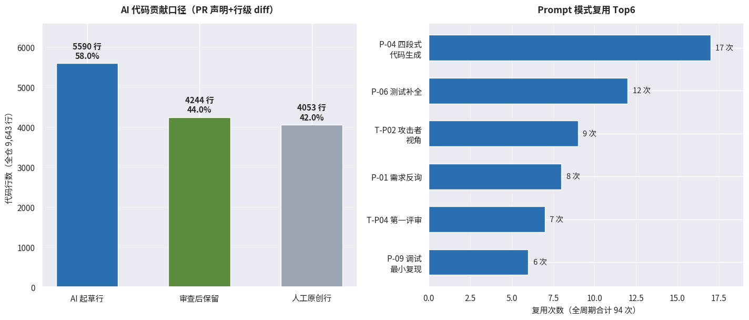
图 3 AI 代码贡献口径与 Prompt 模式复用 Top6

4.1 核心指标
表 4-1 核心指标
指标 | 数值 | 口径说明
AI 起草代码行占比 | 58.0%（5,590/9,643 行） | 按 38 个 PR 的 AI 参与声明+行级 diff 汇总
审查后保留占比 | 44.0%（4,244 行） | AI 起草行经人工审查/重写后最终入库部分
AI 初稿采纳率 | 63% | 21 条审查记录逐条统计（27 号文口径）
PR 一次通过率/打回率 | 68% / 32%（19/9） | 打回原因：自查缺项 4、测试未先行 3、镀金 2
Prompt 模式复用 | 94 次 | P-01~P-12（研发）+T-P01~P09（测试），Top3：P-04×17、P-06×12、T-P02×9
翻车记录 | 5 起 | FR-01/02/03（任务 4）+镜像断言 R-07+日报虚标（任务 5）
AI 相关返工成本 | 23.5h（4.6% 总工时） | 打回返工 14h+翻车修正 6.5h+虚标复核 3h
AI 节省时间估算 | 约 +84h | 接口测试脚本 25→8min/条（122 个自动化测试函数）、文档结构化章节、用例起草等，口径见 4.2

4.2 净收益口径说明
净收益估算 = 节省时间 − 返工成本 − 评审增量成本，约 +61h。必须坦白口径局限：节省时间的对照基线是『同组同学在无 AI 环境下的历史作业速率』，不是严格实验；评审增量成本（AI 代码同标准评审多花的时间）按 9 个打回 PR 平均 47 分钟评审时长与人工 PR 基线差估算。我们把这个估算本身也当作教学产出，量化 AI 收益的第一课是承认量化有多难，比拍脑袋宣称『效率翻倍』诚实得多。

4.3 三条可迁移结论
- AI 收益最大的环节是『机械密度高、判定标准明确』的工作（测试脚本、文档骨架、批量数据）；收益最小甚至为负的是『需要全局判断』的工作（架构取舍、根因定案）；
- 打回率 32% 中超过一半（5/9）是纪律问题而非技术问题，AI 门禁的价值是把纪律问题显性化；
- 采纳率 63% 落在健康区间（40%~75%）：过高说明审查流于形式，过低说明提示词工程不合格。

5 技术债务清单与偿还计划
表 5-1 技术债务清单与偿还计划
编号 | 债务 | 挂账理由 | 偿还触发条件 | 责任/排期
DEBT-01 | 推理引擎未迁移 TensorRT（当前 ONNX Runtime） | 教学周期内迁移风险大于收益；当前性能达标 | 并发需求 >2 路或二期性能条款收紧 | 丙；二期迭代 1
DEBT-02 | BUG-142 Deferred：导出 10 万级图斑时内存峰值 2.8GB（有绕行：分批导出） | 非阻塞；修复需重构导出管线，收益/风险比低 | 甲方数据量超 10 万图斑批次 | 甲；试运行期观察
DEBT-03 | BUG-143 Deferred：深色模式图例顺序偶发错位（轻微 UI） | 轻微级；不影响数据正确性 | 下期 UI 重构顺带 | 丁；二期迭代 1
观察项 | 临时目录清理策略需长期运行验证（策略已配，试运行期核查） | 时间性条款，非缺陷 | 试运行期满自动达标 | 乙；试运行结束核查

6 经验与教训
- E-01 性能类指标要在设计期做原型验证，PE-01 的 +18h 攻坚本可在任务 3 用 4h 原型实验前置消化；
- E-02 变更四步流程（spec→SRS→plan/tasks→代码）是本项目最有价值的管理资产，CR-001 全流程 1.5h，零返工，零口径漂移（审计发现 3 处文档次生滞后，但均被审计兜住）；
- E-03 破坏性自测（组内红队）的单位缺陷含金量最高（5 条 2 严重），按“系统能做什么”写用例的惯性只能靠攻击者思维打破；
- E-04 演练资产（索引表+操作卡+慌乱期纪律）投入 2h，三次演练各省约 5 分钟，验收答辩时又救场一次（评委现场提问故障处置，直接翻操作卡）；
- E-05 AI 门禁（声明、入库质检、日志归档）要 D1 立起，PR#36 的审计不符合项是 D4 前纪律空窗期的债。

7 对工作流的改进建议
- I-01 SRS 模板增加『资源保护条款』专节（体积上限、速率限制、配额），本组 BUG-131 与多组同类缺陷的共同源头；
- I-02 破坏性自测窗口从 48h 延至 72h 并允许跨两轮，48h 内攻击深度受限，本组 22 条未命中用例中有 6 条是时间不够的半成品；
- I-03 Prompt 日志归档工具化（IDE 插件/CI 钩子当日提醒），把 PR#36 式断档从机制上消灭；
- I-04 故障演练题库公开『变种数量』而不公开具体变种，本组毒消息新变种（BUG-136）证明超剧本应变才是演练的真考点；
- I-05 各关指导书补『迁移到新题』章节的反面案例集（哪些迁移决策被证明是错的），正向样例之外，失败迁移同样高价值；
- I-06 评分细则中『后补日志不得分』增加一处灰色地带说明（凭记忆补记并标注【补录】如何计），给诚实留一条路，比逼人完美更利于真实。

8 结论
项目按期交付，质量门禁三项硬条件全满足，验收通过。全组最深的共识写在最后：这门课教的不是用 AI 把项目做完，AI 自己就会把项目做完，而是建立一整套让 AI 的产物可信任、可审计、可移交的工程机制。50 条设计用例、122 个自动化测试函数、38 个 PR、94 次模式复用、47 条缺陷、5 起翻车、1 次审计扣分，这些数字合起来才是我们这 18 个工作日真正的交付物。

